Tiden renner ut

for en ikke-voldelig løsning i Tibet
Artikkel Washington Post
Josh Rogin Globale meninger 8. Oktober

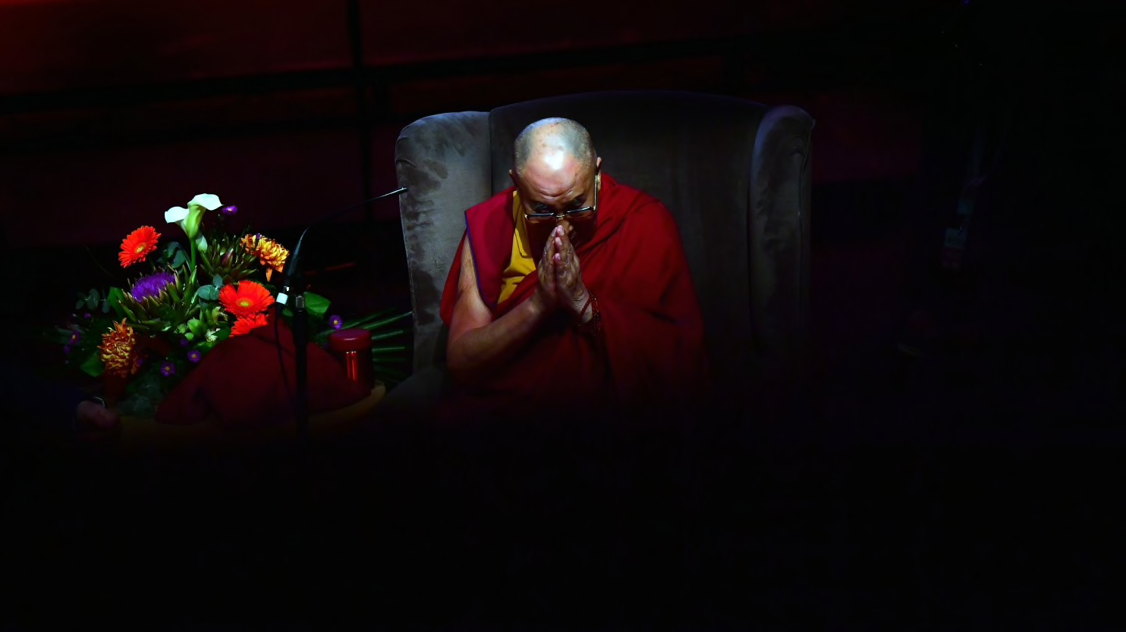
The Dalai Lama. (Charles Mcquillan/Getty Images)

Den tibetanske motstandsbevegelsen står ved en skillevei. Tibets folk opplever økende kinesisk undertrykkelse og mangel på internasjonal oppmerksomhet og støtte. Hvis det internasjonale samfunnet og USA fortsetter å ignorere en av de siste og mest utsatte ikke-voldelige motstandsbevegelsene, vil implikasjonene nå langt utover det tibetanske platået.
Tibet-spørsmålet skjærer igjennom tre store globale trender: Nasjonalisme, tilbakegangen for menneskerettigheter og demokrati, og Kinas fremgang på den globale scene. Takket være de to siste er det tibetanske folks kamp for overlevelse, verdighet og autonomi i ferd med å miste sitt fotfeste i verdens bevissthet. Dette førte til at den tibetanske eksilregjeringen, som har sitt sete i Nord-India, har møttes til et første i sitt slag konferanse for å avgjøre veien fremover. Møtet ble kalt ”The Five-Fifty Forum”og målet for konferansen var å skape en femårig plan for å komme tilbake i en posisjon for dialog og forhandlinger med Kina. Hvis dette ikke er mulig, må tibetanerne forberede seg på ytterligere 50 år med motstand mot Kinas okkupasjon, dets systematiske undertrykkelse og forsøk på kulturelt folkemord i Tibet.
Freedom House siste indeks rangerte Tibet som det nestmest undertrykte området i verden, litt bedre enn Syria, men mindre fritt enn Nord-Korea. Likevel får situasjonen i Syria og Nord-Korea langt større mediedekning, takket være situasjonens alvor med trusler om terrorisme og atomkrig.
Tibetanske ledere beklager at deres ikke-voldelige bevegelse ignoreres mens voldelige bevegelser og voldelige regimer lykkes.
"Den rasjonelle, fornuftige, ikke-voldelige og fredelige metoden har ikke drakraft," sa Lobsang Sangay, den demokratisk valgte presidenten for den tibetanske regjeringen i eksil. "Mens halshugginger, kidnapping og drap får oppmerksomhet og reaksjoner fra regjeringer."
Tibetanere er nasjonalister, men de søker ikke etnisk renhet i Tibet som de militante buddhistiske nasjonalistene i Burma. Tibetanere søker heller ikke å få sin egen stat, som kurderne i Irak. I stedet forbereder det tibetanske lederskapet en "middle-way" tilnærming som søker å oppnå en begrenset autonomi innenfor kinesiske systemet.
Mer enn 150 tibetanere har tent på seg selv og omkommet for å protestere mot Kinas undertrykkelse siden 2009, ingen andre ble skadet under disse aksjonene. Ikkevold er en del av nasjonens identitet, sier Sangay, men selv tibetanere har sin tålegrense.
"Løsningen ligger i kinesernes hender," sa han. "Hvis du vil forstå Kina, må du forstå hva som skjer i Tibet."
Dalai Lama har holdt den tibetanske bevegelsen til en streng ikkevolds-politikk i flere tiår. Men når det 82 år gamle spirituelle ikonet går bort, kan denne fredelige formen for motstand gå med ham. Vinduet for å få en fredelig avtale med Beijing kan også lukkes.
Kinesiske myndigheter kidnappet Panchen Lama, Tibets nest helligste person, da han var kun 6 år gammel og utnevnt en partitro person i hans sted. Når den nåværende Dalai Lama dør, kan Beijing komme til å utnevne en falsk Dalai Lama, noe som kan føre til at situasjonen koker over.

I mellomtiden fortsetter Kinas arbeid med å slette tibetansk historie, religion og språk fra Tibet. Under skalkeskjulet utvikling og fremgang har Kina jevnet hundrevis av tibetanske religiøse og historiske steder med jorden. Et massivt antall Han-kinesere migrerer til Tibet og tilbys arbeid og bosted, demografien endres raskt og gjør tibetanerne til en minoritet i deres eget hjemland.
Kina innfører også et kontrollregime på det tibetanske platået med alt fra avansert elektronisk overvåkning og overvåking til etableringen av en fryktkultur som gjør naboer til spioner. Kinas president Xi Jinping har uttalt at sikkerhet og stabilitet i Tibet er målet, men hans politikk vil vise seg å ha motsatt effekt.

President Trump prioriterer muligens ikke menneskerettigheter eller overlevelsen til ikke-voldelige bevegelser, men å støtte Tibet vil også være i USAs interesse. Tibet-spørsmålet kan være tungen på vektskålen Trump har forsøkt å skape i dialogen med Beijing.
Økonomiske spørsmål har ikke virket på Kinas holdning til Nord-Korea, men om man legger til Tibetspørsmålet til USA-Kinadialogen vil man kunne få Xi Jinpings oppmerksomhet. For å få spørsmålet tilbake på agendaen, kunne Trump søke å få opp Tibetsaken på sitt kommende besøk til Kina og oppmuntre Xi Jinping til å returnere til dialogen som ble stoppet i 2010.
Administrasjonen kunne også besette den ledige stillingen som spesialkoordinator for Tibet i departementet.
Trump burde også møte Dalai Lama, som president George W. Bush og president Barack Obama gjorde ialt fire ganger mens de var presidenter.
Trump og Dalai Lama trenger ikke være enige i saker som klimaendringer, men det er naturlige allierte i arbeidet med å takle Kinas fremgang. Dette vil ikke løse Tibets problem men vil i det minste hindre Kina i å nå målet med å bringe det internasjonale samfunn til taushet om Tibets fremtid.
På lang sikt handler det om Kinas fremgang som verdensmakt, og om hvem som konfrontere deres ekstreme og massive lovbrudd. Hvis Kinas Tibetstrategi lykkes, vil enhver annen aktør som står i veien for Kinas vei fremover, inkludert USA, være i større fare.

